增值税申报表（小规模）填写简单介绍
近期增值税核定问题较多，大致为以下几种情况：
1、填写申报表时没有增值税申报表；
2、增值税报表期初数据有误（打开报表后点击菜单-期初数据）；
3、增值税小规模报表报表变成增值税一般纳税人了。
以上情况请先更新核定，点击软件左上角账户——点击右下角刷新按钮，刷新后仍然没有申报表，请联系主管税务机关。

小编简单说一下大家会涉及到的部分

1、第10栏“小微企业免税销售额”：填写符合小微企业免征增值税政策的免税销售额，不包括符合其他增值税免税政策的销售额。（月报小于等于3万，季报小于等于9万，填写此栏）
2、第11栏“未达起征点销售额”：填写个体工商户和其他个人未达起征点（含支持小微企业免征增值税政策）的免税销售额，不包括符合其他增值税免税政策的销售额。
3、第12栏“其他免税销售额”：填写销售免征增值税的货物及劳务、服务、不动产和无形资产的销售额，不包括符合小微企业免征增值税和未达起征点政策的免税销售额。
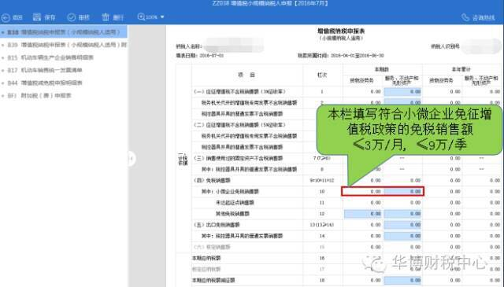

其他的填报相对与一般纳税人报表来说，没有那么复杂，小编把政策文件也罗列一下，小伙伴们参照着填写就行了

《关于全面推开营业税改增值税试点后增值税纳税申报有关事项报告》
（国家税务局公告2016年第27号）

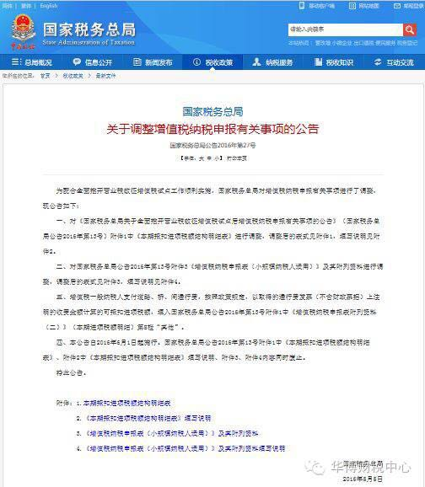
看过填表说明后，仍有疑惑之处，请大家赶紧咨询专业人士哦！

